Osnovna škola: Klinča Sela
Nastavni predmet: Katolički vjeronauk
Učitelj: Josip Kunac, prof.
Razredni odjel: 4.
Redni br. pripreme: 27.
Tema: III. GLASNICI BOŽJE BLIZINE I LJUBAVI
Podtema: 3. Mijenjati sebe
Odgojno-obrazovni ishodi učenja:
- Učenik objašnjava povezanost i značenje biblijskih poruka s konkretnim životom. (OŠ KV A.4.2.)
- Učenik upoznaje Isusa kao Mesiju – Spasitelja koji je od Oca došao i donio mir i spasenje ljudima. (OŠ KV B.4.2.)

TIJEK NASTAVNOG SATA

UVODNI DIO
Oče naš…

ili:

Gospodine Isuse, daruj nam čisto srce, da u njemu uvijek bude mjesta za Tebe i za ljubav prema bližnjemu. Pomozi nam da prepoznamo ono što nas udaljava od Tebe i daj nam snage da se svakoga dana mijenjamo nabolje. Amen.

Pregled domaće zadaće:
Učenici daju vjeroučitelju na uvid domaću zadaću od prošlog susreta:
„Učenici će riješiti, ili dovršiti rješavanje RB, str. 44.

Ili:

Učenici će nacrtati krug radosti i u njega napisati tri stvari koje ih čine sretnima.“

Motivacija:
Vjeroučitelj pokazuje sliku pranja ruku:

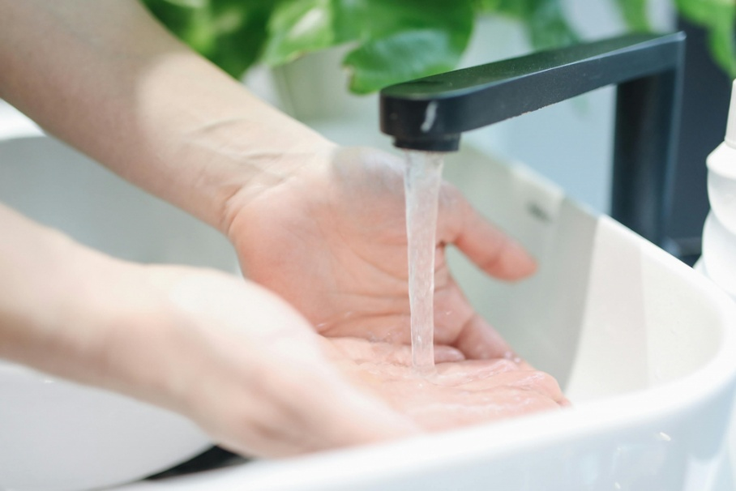

Razgovor:
- Što se događa kada voda opere nešto prljavo?
- A kako mi „peremo“ svoje srce kad u njemu nije sve čisto?

Najava teme: Danas ćemo razgovarati o tome kako možemo mijenjati sebe iznutra kako bismo bili što bolje pripremljeni za doček Isusova rođenja.

SREDIŠNJI DIO

Prijedlozi aktivnosti:

Aktivnost 1: „Obrada teksta“
a) Učenici će pročitati tekst „Dobro i čisto srce“, udžbenik, str. 54.

Razgovor:
- Koji zadatak je pustinjak dao čovjeku?
- Zašto je čovjek bio razočaran?
- Što je pastir htio reći kada je rekao da je košara sada čista?
- Što predstavlja "voda" u ovoj priči? (Riječ Božja, molitva, dobra djela)
- Kako se ovo događa u našem svakodnevnom životu? (Kada se pomolimo, pomognemo drugome, poslušamo roditelje – naše se srce čisti).

b) Vjeroučitelj će pročitati tekst „Zornica“, udžbenik, str. 55.
Vrijeme je došašća i približavamo se proslavi Isusovog rođenja, tj. Božiću.

Razgovor:
- Što Isus očekuje od nas?
- Što vi možete učiniti da Isusu pripremite dolazak?
- Što su zornice? (rane jutarnje mise u vrijeme došašća)

Aktivnost 2: „Video - zapis“:
Učenici će pogledati video – zapis „Zornice || Misa Zornica“; 2:31 min; Izvor: Lectio Brevis; YouTube

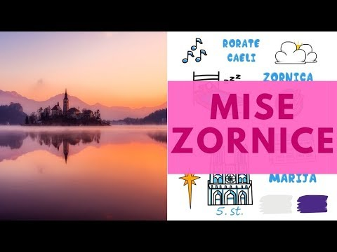

Razgovor:
- Što smo saznali o zornicama?

Primjer:

„Medjugorje Live: Sveta misa zornica, 29.11.2021.“; 2:24; Izvor: medjugorje info; YouTube

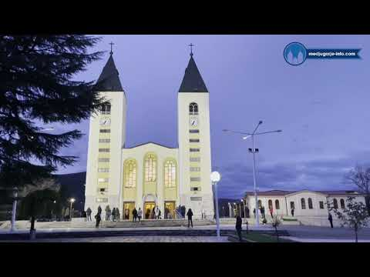

Razgovor:
- Je li dan i noć kad vjernici idu u crkvu? Primjećujete li kako se razdanjava?

Zaključak: Vjernici idu na zornice ranom zorom dok je vani još noć, a dok misa završi, razdani se.

Aktivnost 3: „Srce promjene“: ----> BILJEŽNICA
Učenici će izrezati papirnato srce i u njega napisati jednu stvar koju žele promijeniti u svom ponašanju. Potom će to srce nalijepiti u bilježnicu.
Naslov:

Pripremam se za Božić

Aktivnost 4: „Košara dobrih djela“:
Učenici će u paru izraditi jednostavnu papirnatu košaru i u nju „staviti“ dobra djela (npr. napisati na papiriće i ubaciti).

Prijedlog:
„How to make paper basket“; 1:00; Izvor: Kids Education And Art; YouTube

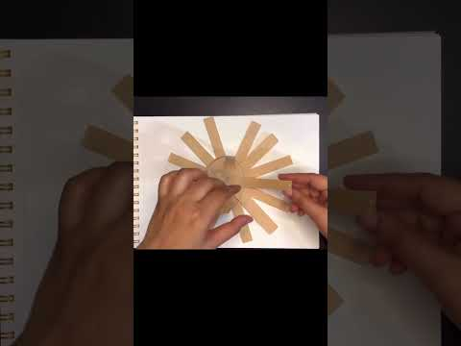

Aktivnost 5: „Čista košarica srca“:
Učenici će dobiti crtež prazne košarice. Unutar nje će nalijepiti ili nacrtati stvari koje čine srce čistim i lijepim (npr. srce, simbol molitve, ruke koje pomažu, Bibliju).

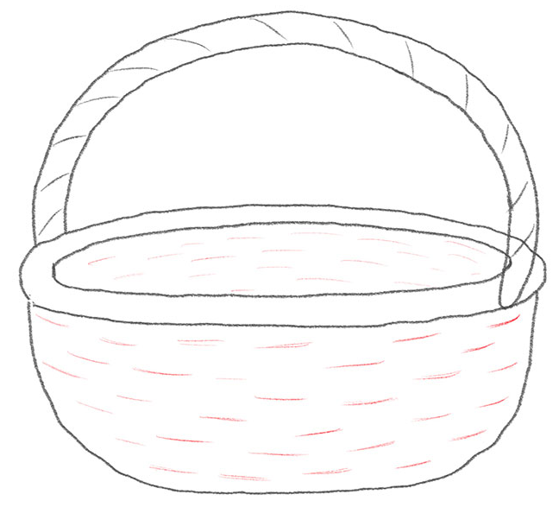

Aktivnost 6: „Mali glumci“:
Učenici će u skupinama uprizoriti scenu iz priče o pustinjakovu savjetu.

Aktivnost 7: „Srce i ogledalo“:
Učenici će promisliti: „Kako me drugi vide?“ i „Kakav želim biti?“ – odgovore pišu u dvije kolone.

Aktivnost 8: „Pisma zahvalnosti“:
Učenici će napisati kratko pismo osobi kojoj žele zahvaliti što ih potiče na dobro.

Aktivnost 9: „Moje adventsko obećanje“:
Učenici će na obliku zvijezde napisati jedno konkretno dobro djelo ili molitvu kojom će se truditi očištiti svoje srce tijekom Adventa.

Aktivnost 10: „Put pripreme“:
Učenici će u skupinama crtati na velikom papiru "put" na kojem će nalijepiti sličice ili napisati korake kako pripremiti put Gospodinu (npr. ispovijed, pomoć, molitva).

Aktivnost 11: „Slikaj svoju promjenu“:
Učenici će na papiru podijeljenom na "PRIJE" i "POSLIJE" nacrtati kako izgleda njihovo srce kada je tužno/ljuto i kako izgleda kada je mirno/radosno nakon dobre odluke.

Aktivnost 12: „Cvijet misli i djela“:
Učenici će nacrtati predložak cvijeta. U sredinu napišu "Čisto srce". Na listiće će napisati dobre misli i djela koja će ga njegovati.



Aktivnost 13: „Lanac Božje snage“:
Učenici će stajati u krugu, držeći se za ruke, i svatko će reći jednu promjenu koju želi u sebi, a ostali će odgovoriti: "Bog ti dao snagu za to!" da bi osjetili podršku zajednice.

Aktivnost 14: „Igra taga obnove“:
Učenici će igrati igru taganja u razredu, gdje onaj tko je tagan kaže: "Mijenjam se tako što..." i navede pozitivnu promjenu, prije nego što taga sljedećeg.

Aktivnost 15: „Pravila dobrog srca“:
Učenici će u skupinama osmisliti i zapisati pravila za „dobro i čisto srce“ te ih zalijepiti na pano, ili plakat.

Aktivnost 16: „Moj super-herojski čin“:
Učenici će opisati ili nacrtati sebe kao „superheroja dobrih djela“, te svatko iznosi svoj čin pred razredom.

Aktivnost 16: „Glas savjesti“:
Učenici će u skupinama osmisliti kratku scensku igru u kojoj netko treba izabrati između dobra i zla, a „glas savjesti“ mu šapće što učiniti.

Aktivnost 17: „Poučna priča“:
Vjeroučitelj će pročitati poučnu priču.

Srce kao jaslice
Mali Ivan je gledao božićne jaslice kod kuće i pitao mamu: „Gdje su jaslice u mom srcu?“ Mama mu je rekla: „One se prave svaki put kad oprostiš, pomogneš, pomoliš se. Svako dobro djelo je kao komad slamice u tvojem srcu, spremna za malog Isusa.“

Pouka: Kada činimo dobro, pripremamo mjesto u svom srcu gdje Isus može doći!

Ili:

Olovka i gumica
Stara olovka i gumica su se svađale. Olovka se hvalila kako ona stvara i piše sve važne stvari. Gumica je uzvratila: „Istina, ti pišeš, ali ja sam ta koja ti omogućuje da ispraviš greške. Ja sam ta koja te uči da pogreška nije kraj, nego početak novog pokušaja.“ Olovka je shvatila i rekla: „Hvala ti. Zaboravila sam da je važnije naučiti ispraviti, nego nikada ne pogriješiti.“

Pouka: Svi griješimo, ali važno je imati snage i želje za ispravljanjem pogrešaka i promjenom srca.

Aktivnost 18: „Zapišimo!“: ----> BILJEŽNICA
Učenici će prepisati u bilježnice:
Naslov:

Pripremam se za Božić

Božja riječ, zornice, molitva, ispovijed i dobra djela čiste moje srce.
Tako pripremam put Isusu u svom srcu.

Aktivnost 19: „Radna bilježnica“:
Učenici će uz pomoć vjeroučitelja rješavati RB, str. 45 (mogu biti i odabrani zadatci po želji.)

Aktivnost 20: Mikropauza:
Vjeroučitelj je koristi po želji u bilo kojem trenutku sata kada opadne koncentracija učenika. To može biti bilo što: vic, zagonetka, pitalica, šetnja po razredu, pjesmica i sl. nevezano uz vjeronaučno gradivo. Pripaziti na pristojnost sadržaja! Ako vic sadrži neka imena učenika iz razreda npr. Ivica i Marica, promijeniti ih.

Vjeroučitelj: „Znate li koja je najčistija životinja na svijetu?“
Učenici pogađaju.

Odgovor: „Riba! Jer je uvijek u vodi!“
(kratak smijeh i razgibavanje ruku u „ribljim“ pokretima)

ZAVRŠNI DIO

Aktualizacija sa sintezom:
Povežimo temu s današnjim životom: U školi ili kod kuće, mijenjanje sebe znači prestati svađati se s prijateljima ili biti lijen u učenju. Isus nas poziva da budemo bolji svaki dan, poput svetaca koji su promijenili svoje živote.
Razgovor:
- Što znači mijenjati se u odnosu s roditeljima? (Poslušnost, zahvalnost)
- Što znači mijenjati se u školi? (Marljivost, pomaganje prijateljima)
- Što znači mijenjati se kada se igrate? (Pravednost, strpljivost kada izgubiš)

Zaključak:
- Mijenjati sebe znači činiti dobro, imati čisto srce i biti bliži Bogu.
- Male promjene vode do velikih promjena.
- Promjena počinje u srcu. Kad činim dobro, svijet oko mene postaje ljepši.

Domaća zadaća:
Učenici će riješiti, ili dovršiti rješavanje RB, str. 45.

Ili:

Napisati u bilježnicu tri dobra djela koja će učiniti ovaj tjedan i nacrtati srce uz svako djelo.

Samovrednovanje:
Učenici na kraju napisanog u bilježnici crtaju s obzirom na usvojenost/ razumijevanje gradiva:



Molitveni završetak:
Vjeroučitelj: Gospodine, nauči nas imati čisto i radosno srce.
Svi zajedno: Daj da svakoga dana budemo bolji i donosimo Tvoju ljubav drugima. Amen.

ili:

Anđele, čuvaru mili…

ili:

Učenici će poslušati pjesmu „Anđele, čuvaru mili…“; 3:36; Autor: Marinko Grubešić; Izvor: YouTube

